ВИЛЕ ИЗ СЛОВЕНСКЕ МИТЛОГИЈЕ

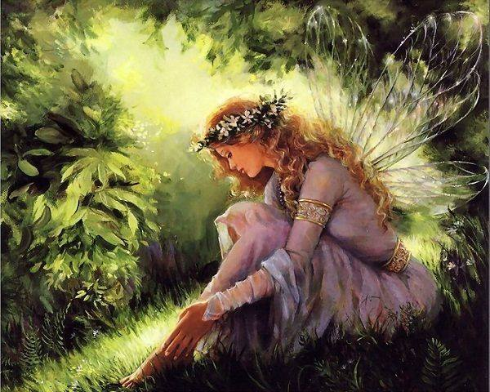
Вила представља женско митско биће словенске митологије које живи у природи. Углавном су биле наклоњене људима, али умеле су бити и осветољубиве. Живеле су углавном у шумама или поред река, а често и у планинама. У зависности од станишта добијале су и имена - планинкиње, загоркиње, водаркиње, бродаркиње и облакиње. Неке виле су своје дворце правиле у облацима.
Виле су замишљане као јако лепе девојке, дуге косе, која се расплетена спушта низ леђа. Боја косе је обично била плава или риђа, а говори се и о златној коси. Вила није смела да изгуби ниједну влас јер се сматрало да у њеној коси се налази њена снага. Носиле су беле танке хаљине, тако да су често у народним песмама добијале епитет ,,бела вила’’. Такође виле су имале крила и окриље. У окриљу се налазила натприродна моћ виле. Виле би окриље скидале кад би се купале у реци. Окриље је вероватно нека врста одеће која се ставља на крила. Уколико би неко успео да украде вили окриље постао би њен господар и она би морала да га слуша. Људи који би украли вили окриље, венчавали се са вилом, морали су пазити да се вила не дочепа свог окриља, јер би тад била осветољубива и светила се за нането понижење.
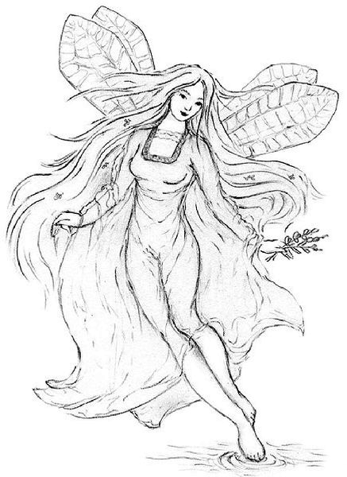
Осветољубивост вила се могла пробудити уколико би се неко надметао са вилом, док се наклоност стицала тако што би неко помогао вили, на пример расплео јој косу, која се уплела у жбуње. Преношење моћи са виле на смртника је било могуће и на друге начине. Када би вила дојила неко дете, за то дете би се веровало да ће постати велики херој и да ће имати неке натприродне моћи. Ту се може видети словенско веровање о братству по млеку. Наиме веровало се да дојењем дете добија неке особине мајке. Такође натприродне силе би могла вила дати човеку уколико би јој тај човек нешто учинио, а постоје примери у народним песмама да су се виле сестриле са људима (Вила Равиојла и Марко Краљевић). Често су вуле видале ране рањеним јунацима јер су биле веште с биљем. Како им је биље природна околина, добро га познају. Такође се веровало да виле могу човека и да врате у живот.
Виле су се рађале из росе или израстале из цветова и то онда када у исто време сија сунце и пада киша. У неким пределима постоји веровање да су се виле рађале као и људи, а касније постајале виле. Девојчица вила је морала да прође обред инициализације да би постала вила, и ту би јој главна вила предавала окриље, чиме би нова вила добијала своје вилинске моћи. Вилински обреди садрже коло и ко би нагазио вилинско коло био би кажњен. Вилински обреди били су тајни и нико не би смео да их види. Ко би видео виле како играју, купају се или раде какав други обред могао би бити кажњен слепилом, парализом или чак и смрћу.
Виле су се могле претворити и у неке животиње. Најчешће су то били лабудови, соколови, коњи и вукови. Често се у песмама срећу слике како виле јашу на коњу или јелену и одлазе у лов. Имале су лук и стреле, којим би гађале кад би их неко увредио.

